7-А класс
Урок 14.04.20 г.

План-конспект урока по теме: «Признаки химических реакций».

Работа с детьми онлайн:
Химия – одна из наук, помогающая познать тайны природы. Но этому надо учиться. Одно из необходимых умений – это умение наблюдать явлений, отличать, определять принадлежность явления к определенной группе.
Прочитайте внимательно стихи и определите, о каком явлении идет речь в каждом из них.

- Что за звездочка такая
На пальто и на платке —
Вся сквозная, вырезная,
А возьмешь — вода в руке?

- Унылая пора! Очей очарованье!
Приятна мне твоя прощальная краса —
Люблю я пышное природы увяданье,
В багрец и в золото одетые леса.

- И трещат сухие сучья,
Разгораясь жарко,
Освещая тьму ночную
Далеко и ярко.

- На рукомойнике моем
Позеленела медь.
Но так играет луч на нем,
Что весело глядеть.

- В декабре, в декабре
Все деревья в серебре.
Нашу речку, словно в сказке,
За ночь вымостил мороз,
Обновил коньки, салазки,
Елку из лесу привез.
Ответы дают учащиеся, фамилии которых называет учитель.

Для того, чтобы понять, к какому явлению относится каждое из них, необходимо знать признаки химических явлений или реакций.
Запишите в тетради основные из них.
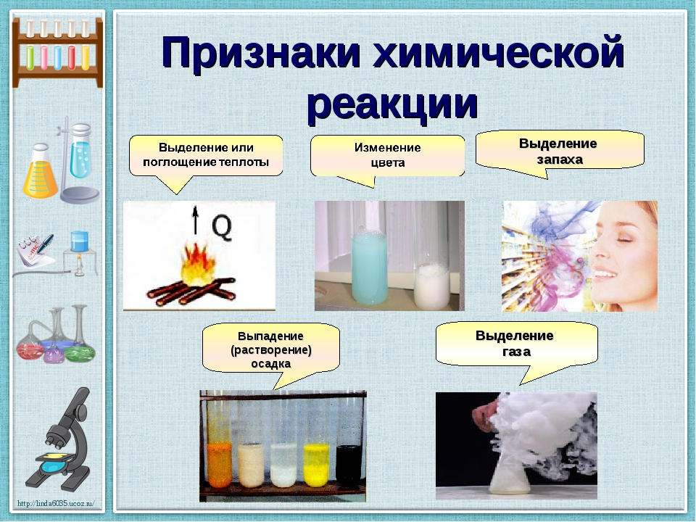

Выполните в тетради любые 2 задания.

ЗАДАНИЕ 1.
Прочитайте описание явлений и укажите, в какой части текста говориться о физическом явлении, а в какой о химической реакции.
При горении свечи воск сначала плавится и смачивает фитиль, а потом сгорает, образуя углекислый газ и пары воды. Горение сопровождается образованием пламени.

ЗАДАНИЕ 2.
Прочитайте описание явлений и укажите, в какой части текста говориться о физическом явлении, а в какой о химической реакции.
В процессе выплавки чугуна из руды образуется металл. Горячий чугун разливают в формы, в которых он постепенно остывает и затвердевает.

ЗАДАНИЕ 3.

Прочитайте описание явлений и укажите, в какой части текста говориться о физическом явлении, а в какой о химической реакции.
Для приготовления теста сначала дрожжи растворяют в воде. Затем их добавляют к остальным компонентам теста. В результате появляются пузырьки газа, которые делают тесто воздушным.

Домашнее задание выполнить в тетради.
Приведите 5 пословиц или поговорок, где речь идёт о явлениях. Определите группу явлений: физические или химические.

